В Кизилюртовском районе подвели итоги конкурса среди школьников на лучший плакат антиэкстремистской тематики
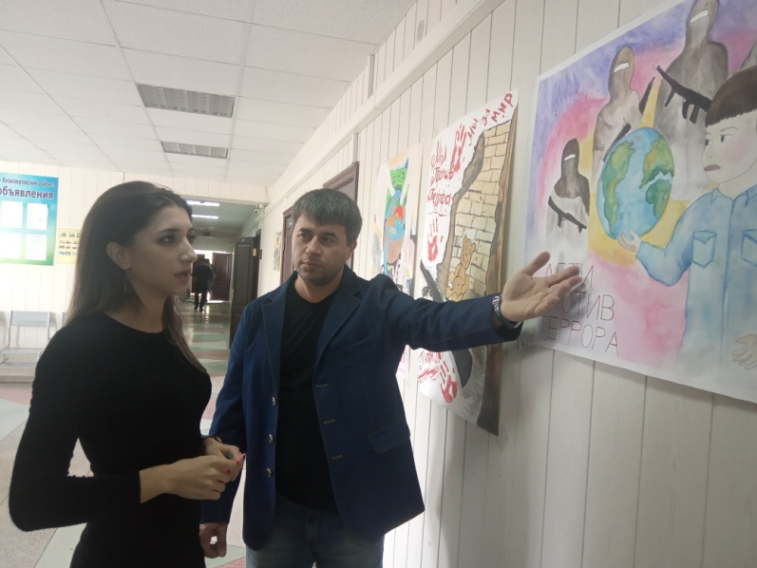
В средних общеобразовательных школах Кизилюртовского района был объявлен конкурс на лучший плакат антиэкстремистской тематики. 7 ноября его итоги подвели на районном уровне.
Все плакаты были выставлены в коридоре администрации района. Таким образом, ученики 10-ти общеобразовательных школ района приняли активное участие в выставке.
Диплом первой степени присужден ученице Нижнечирюртовской средней общеобразовательной школы Раисат Гаджимагомедовой.
Второе место у Батули Мусакаевой из Султанянгиюртовской СОШ№2.
Хасбика Салманова из Зубутли - Миатлинской СОШ заняла третье место.
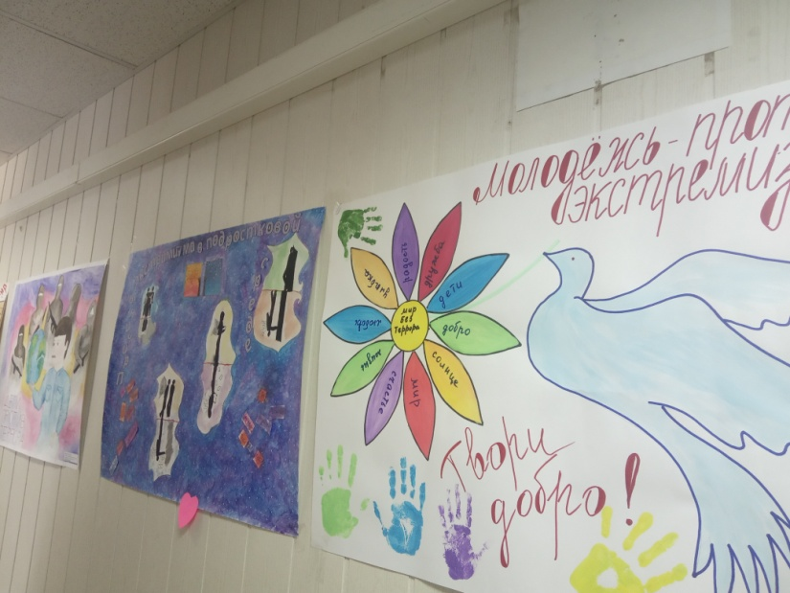
Цели конкурса:
- формирование антиэкстремистского мировоззрения у детей и молодежи;
- воспитание негативного отношения к терроризму и экстремизму;
- развитие творческих способностей.
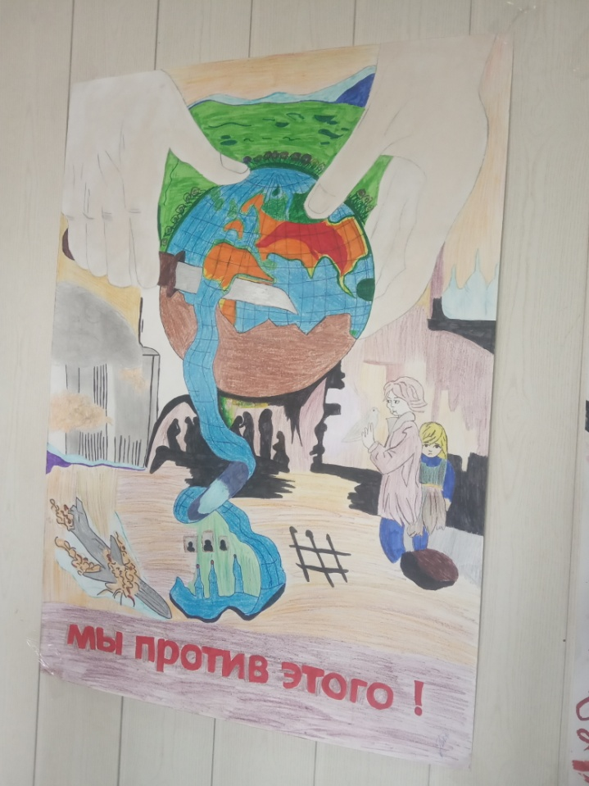
Организаторами мероприятия выступили Управление образования и отдел культуры, физической культуры и спорта, туризма и молодежной политики администрации Кизилюртовского района.
Работы учеников оценивались конкурсной комиссией по следующим критериям: полнота раскрытия темы, соответствие условиям смотра - конкурса, информативность, креативность, художественное оформление.
Организаторы выразили благодарность всем принявшим участие в конкурсе и поздравили победителей.
